芙蓉小学2023-2024学年第一学期
四年级数学备课组活动签到表 （第 4 次活动）
主题 | 基于核心素养的提升小学生文本阅读能力的行动研究
内容 | 作业设计 |  | 主讲人 | 陈艳
时间 | 2023.9.27 |  | 地点 | 中年级办公室
序号 | 姓名 | 到场签名 |  |  | 备注
1 | 叶婷 | 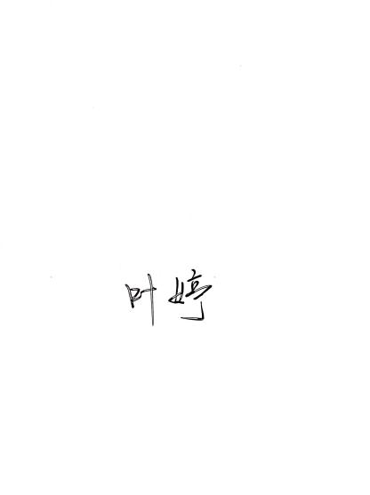
2 | 孙小婷 | 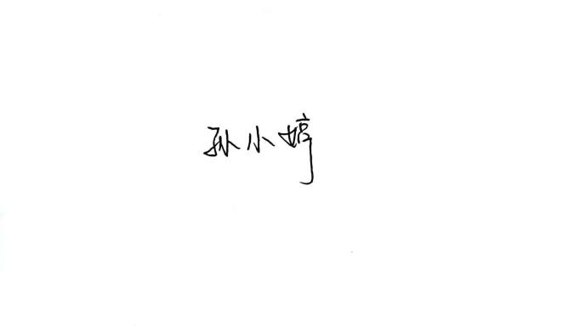
3 | 陈艳 | 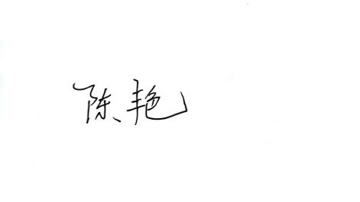
4
5
6
7
8
9
10
11
备注：每次活动结束后，教研组长、备课组长及时收齐所有资料。
四年级数学备课组活动记录
主 题 | 基于核心素养的提升小学生文本阅读能力的行动研究
内 容 | 作业设计 | 主讲人 | 陈艳
时 间 | 2023.9.27 | 地 点 | 中年级办公室
参  加  人  员 | 陈艳、叶婷、孙小婷
活  动  过  程 | - 学习《2022版课标》精神  第3页：探索激励学生学习和改进教学的评价  评价不仅要关注学生数学学习结果，还要关注学生数学学习过程，激励学生学习，改进教师教学。通过学业质量标准的构建融合四基、四能和核心素养的主要表现，形成阶段性评价的主要依据。评价主体和多样的评价方式，鼓励学生自我监控学习的过程和结果。  第89页：发挥评价的（育人导向）作用，坚持（以评促学）、（以评促教）。评价方式应包括书面测验、口头测验、活动报告、课堂观察、课后访谈、课内外作业、成长记录等，可以采用线上线下相结合的方式。  - 作业设计  根据课标理念和要求，将小长假作业设计如下：  书面作业 第一单元 升与毫升  书面作业 第二单元 三位数除以两位数  实践作业 制作1升的量器  - 作业评价  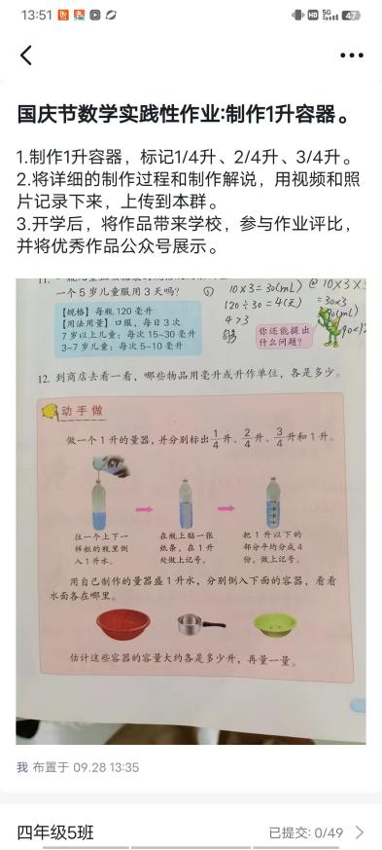  将制作过程，用数学的语言表达出来，并交流展示，纳入学业评价体系。
备注：每次活动结束后，教研组长、备课组长及时收齐所有资料。

